Side 918 Handicap Søg, Opret, Ret, Slet UddannelsesInstitution
Naviger frem til side 918 | ALT + Q 918 | 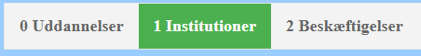
Søg Uddannelsesinstitutioner
Søg Institutioner | Klik på feltet med 1 Institutioner.  Side 918I åbnes som en søgeside. | 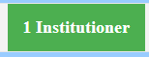
Søg på Instituttets navn | Indtast en del af eller hele Instituttets navn i feltet. Klik Søg | 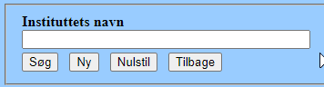
Nulstil søgningen | Klik på knappen Nulstil for at blanke søgefeltet inden ny søgning.
Opret Uddannelsesinstitutioner
Opret nyt Instituttet | Klik på knappen Ny på side 918I. Side 918IA åbnes klar til indtastning. | 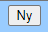
Instituttets navn | Indtast navnet på uddannelsesinstituttet.
Gem | Klik på Anvend.
Ret eller slet Institut
Naviger frem til side 918 | ALT + Q 918
Søg Institut | Klik på feltet med 1 Institutioner.  Side 918I åbnes som en søgeside.
Søg på Instituttets navn | Indtast en del af eller hele Instituttets navn i feltet. Klik Søg
Åben Instituttet. | Klik på Instituttets navn i søgeresultatlisten.  Side 918IA åbnes. | 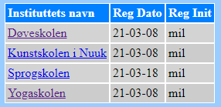 |  | 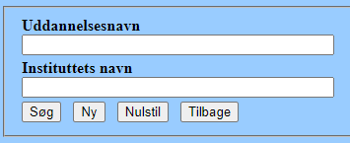
Ret Instituttet. | Ret det der ønskes rettet. Klik Anvend. | 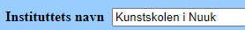
Slet uddannelse | Klik på knappen Slet på side 918IA.  OBS: Et Institut der har været tilknyttet en uddannelse kan ikke slettes!
Version 1 | Dato: 24.03.2021/MIL

